一、缺失模块

舆情事件水军（机器人）识别

话题及频次分布

事件时间发展线和关键节点分析
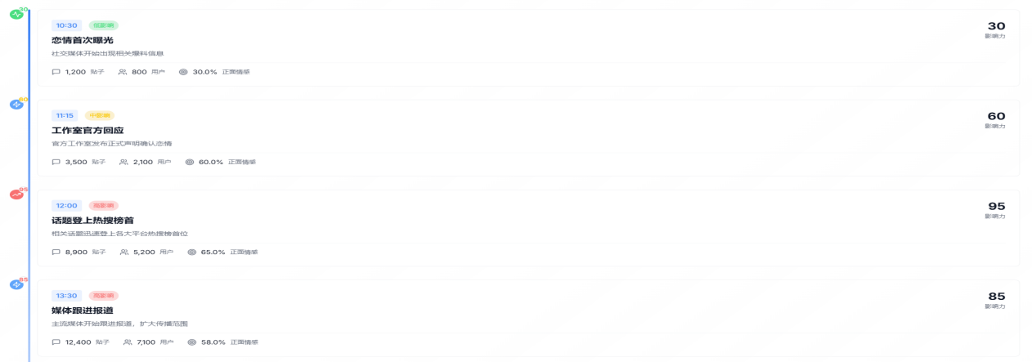

网友观点汇集

更细的情感颗粒度分析
① 使用更加细颗粒度的分析
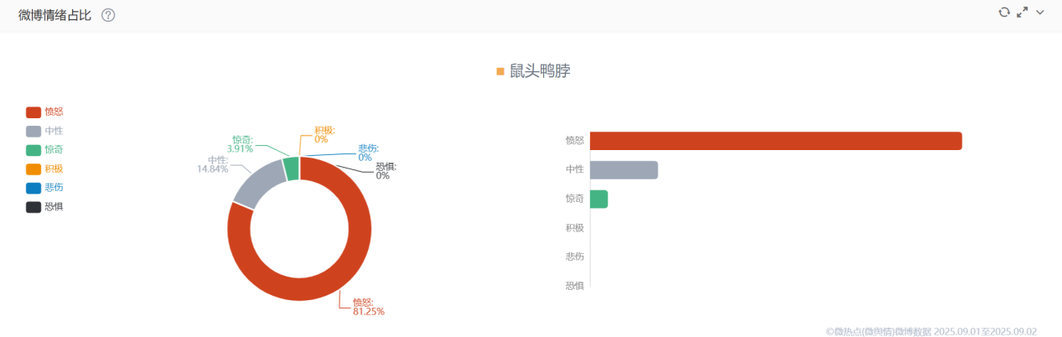
②情绪地图
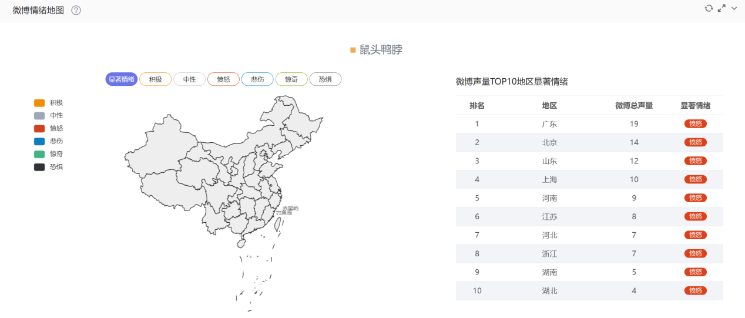
③微博用户情绪洞察
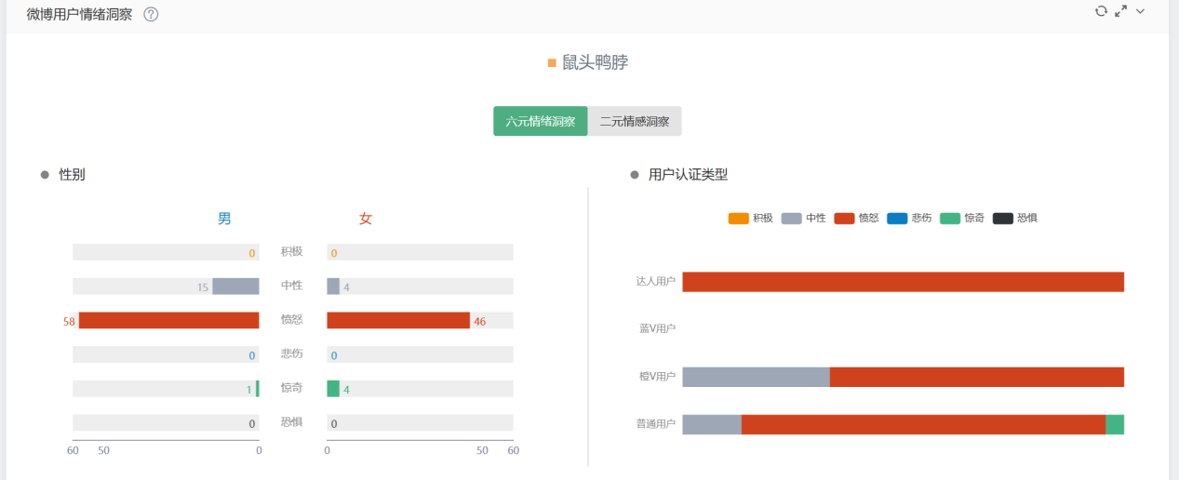
④情绪走势
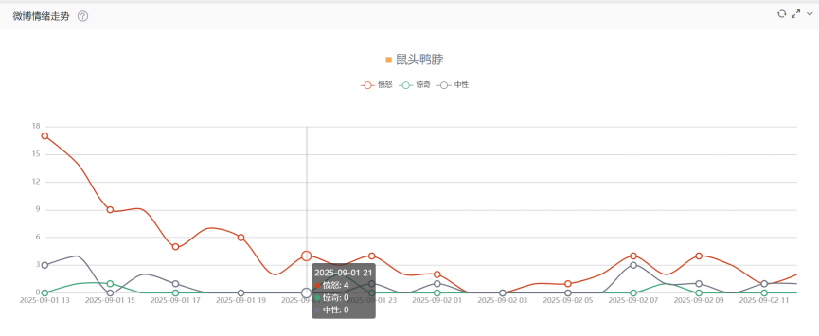

单事件涉及政府机构的账号展示

用户监测部分
缺点击后账号综合评分
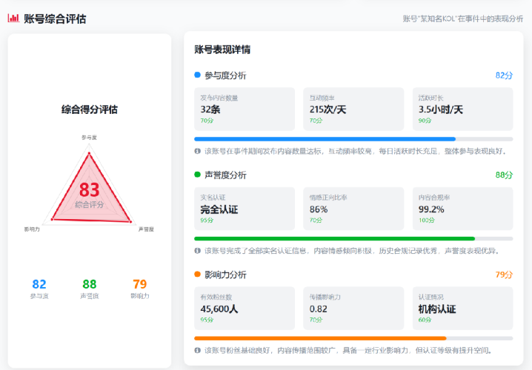
账号信息：信息准确完整，头像，点击跳转
像这种账号信息明显看着和实际不一样，数据没有同步
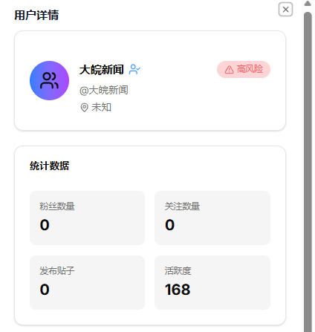

二、指标理解（主要是关于新加的一些内容的指标含义不明确）
- 关系网络中群组的分类依据
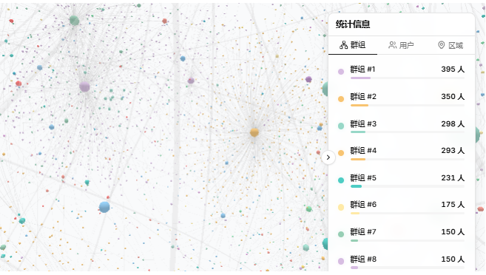
- 覆盖地区89的含义；负面0.1的含义
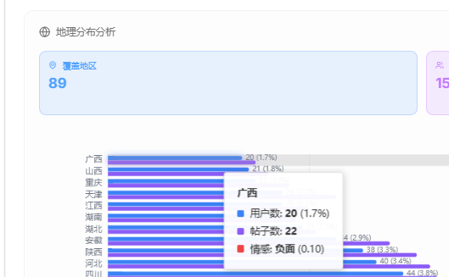
- 传播广度分析：独立转发者、传播深度、广度指数
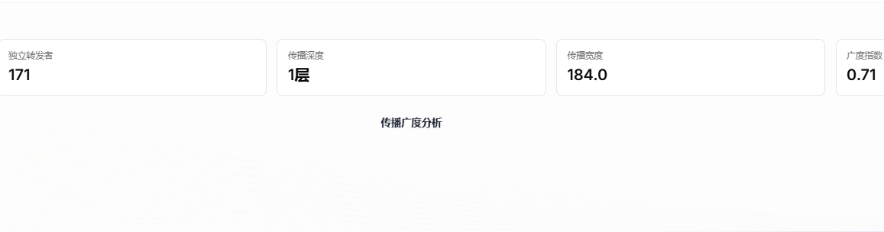
- 媒体丰富类型：是否能区分有视频的情况
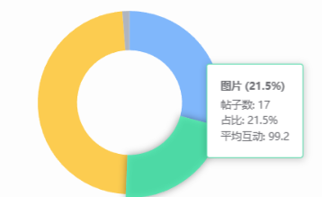

- 异常检测时间线：数值、预期、置信度的含义
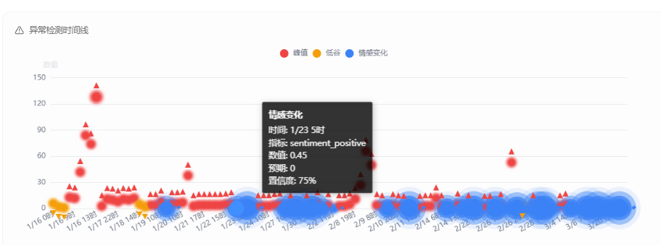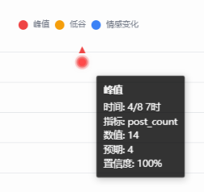
- 情感分析
情感分析的稳定性指数和极化指数
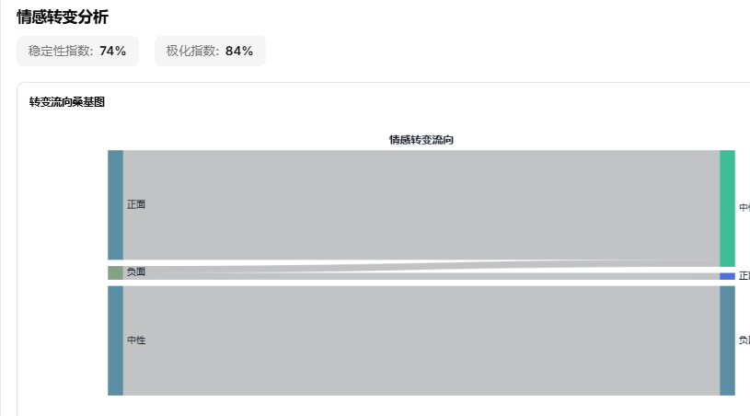
总时间点、分析时间点、跳过边界点、计算方法
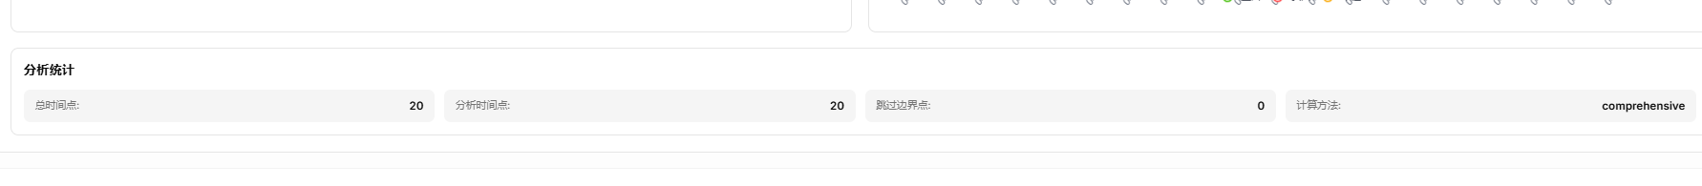
情感-热度：帖子
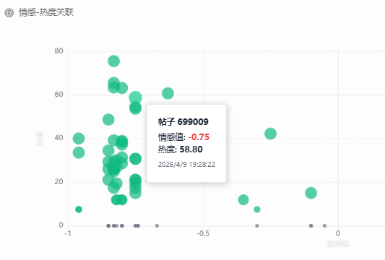
- 用户类型的分类依据
现在是：活跃，普通，核心，潜水

三、加载问题
数据加载不出来：如总览的情感分析、事件高级分析等数据加载不出来
